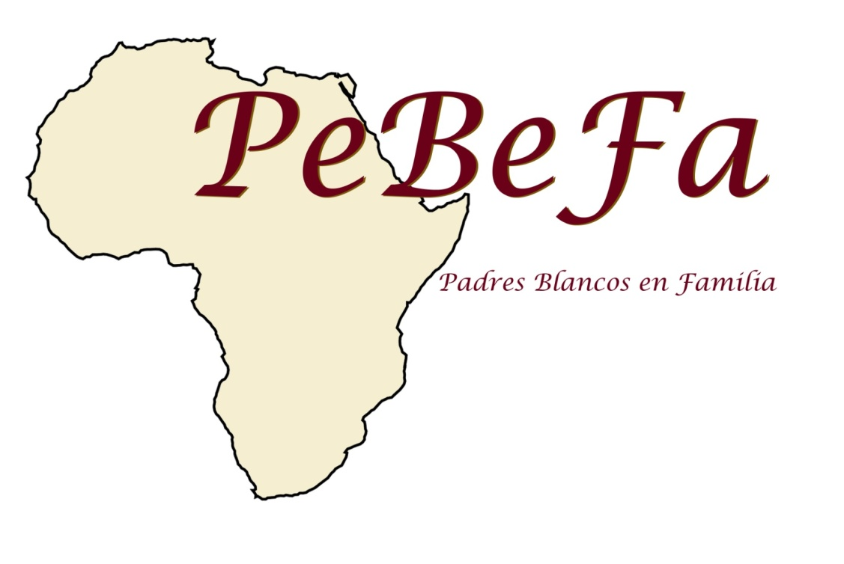


EDITORIAL: ¿MÁS DE LO MISMO?

Ya han pasado cuatro meses desde que publicamos el último PEBEFA en el que compartíamos nuestras primeras impresiones y vivencias, encerrados en nuestras casas, cercados y acosados por el coronavirus. Poco a poco hemos ido aprendiendo a conocerlo mejor, y a protegernos de él más eficazmente. Incluso llegamos a pensar que le habíamos ganado la batalla; que ya se alejaba de nosotros con el rabo entre las patas para nunca jamás volver. Ya podíamos volver a la normalidad, a una normalidad que, a decir la verdad, no iba a ser tan normal. Por eso la llamamos la “nueva” normalidad.

Con la lección bien aprendida, ahora sí que estábamos preparados no sólo para recuperar lo perdido durante el confinamiento, sino para lanzarnos a nuevas aventuras. Nos equivocamos. Por lo visto, no habíamos aprendido mucho. Estamos volviendo a las andadas. Con los datos actuales, lo que se nos avecina parece ser “más de lo mismo”. Por lo menos, ¡esperamos que no sea peor!

Una de las cosas más difíciles de predecir es el comportamiento de las personas. Ahora sabemos que la difusión del coronavirus depende en gran parte de ese comportamiento. Lo que genera una gran incertidumbre. ¿Seremos capaces de aceptar las restricciones que de nuevo nos puede imponer la pandemia? Y si no lo somos, ¿a dónde nos va a llevar todo esto?

Unida a la incertidumbre va la dificultad, incluso la imposibilidad, de programar adecuadamente nuestra vida y actividades. La pandemia nos está obligando a vivir día-a-día: a suspender actividades, a avanzar fechas provisorias y a cambiarlas repetidamente: “Todo está patas arriba; vivimos con las patas en el aire”, como se oye decir. Tenemos pocas certezas y muchos puntos de interrogación.

Ante esta situación y otras semejantes, nos puede ser útil la reflexión de Oscar Wilde, encuadrada en el cabezal del presente PEBEFA: “Lo que nos parecen pruebas amargas son a menudo bendiciones disfrazadas”.

La situación que estamos viviendo, con la amargura de todas sus incertidumbres y restricciones, podría llevarnos fácilmente al desánimo y pesimismo. “¿Qué le vamos a hacer? Al que le toca que aguante. Sálvese quien pueda”.

Una actitud más humana y cristiana es la que nos propone Oscar Wilde, y la que nos ha propuesto repetidas veces el Papa Francisco. En los peores acontecimientos y situaciones hay siempre oportunidades escondidas. Lo importante es descubrirlas y saber utilizarlas. Entre otras muchas, menciono solamente dos, que me parecen especialmente útiles en el momento actual.

La pandemia del covid-19 nos está mostrando que la ciencia y el progreso material tienen sus límites. Cuando y donde menos nos esperamos aparecen grietas, “agujeros negros” (epidemias sanitarias, crisis políticas, económicas y sociales, catástrofes naturales) de los que nos cuesta salir. Y cuando lo hacemos, lo hacemos con mucha dificultad y a un alto precio. Como el hombre mismo, el progreso humano tiene sus límites.

En esta situación de fragilidad, precariedad y vulnerabilidad en que nos encontramos nos vamos dando cuenta de que, además de todos los recursos humanos disponibles, necesitamos de algo más: algo más firme y seguro. Y es ese algo o ese Alguien –llamémosle Dios, Providencia u otro nombre- el que nos puede dar la serenidad, confianza, optimismo y esperanza, que ningún recurso humano puede darnos en tiempos tan difíciles, como son los actuales.

Jesús Zubiría

IDAS Y VENIDAS DE COMPAÑEROS

Los meses de verano suelen ser normalmente los meses en que más movimiento de compañeros hay entre África y España. El coronavirus ha complicado mucho los viajes. Pero no todos se han quedado encerraditos en casa.

Llegaron de África

Uno de nuestros ancianos todavía muy activo en África, Francisco (Paco) Donaire, llegó el 3 de julio, procedente de Túnez, para su descanso veraniego anual de unas semanas en sus tierras granadinas.

En cuanto el confinamiento se lo permitió, Angel Olaran llegó de Etiopía, como siempre, con el programa más cargado que sus maletas: revisiones médicas, contactos con bienhechores, visitas a familiares y un largo et cetera.

A últimos de julio llegó a España Manuel (Manu) Osa, procedente de Burkina Faso, para dos meses de vacaciones.

En el mes de agosto llegó Yago Abeledo, procedente también de Burkina Faso. Después de unas semanas de vacaciones en España, Yago continuará su viaje hacia los Estados Unidos a donde está nombrado para continuar su especialización en resolución de conflictos. Como están las cosas en África y aquí, ¡parece que no le va a faltar trabajo!

Salieron para África

El 22 de agosto salió de Madrid camino de Rwanda el candidato en pruebas Jean Damascène Bimenyimana para renovar su pasaporte, que había caducado durante el confinamiento. Jean Damascène regresará a Roquetas para continuar sus actividades cuando haya terminado los trámites necesarios.

Lo antes posible, y antes de que se le acabase la paciencia, que la tiene mucha, Manolo Gallego regresó a Burkina Faso el 28 de agosto. Como algunos otros compañeros, Manolo pasó cinco meses confinado en España sin poder volver a “su” misión. A él también le deseamos buena salud y un fecundo apostolado misionero.

Lo dicho sobre Manolo Gallego vale también para Germán Arconada, que está dispuesto a volver a Burundi lo antes que pueda. German, con sus 83 años a cuestas, es uno de nuestros veteranos todavía en misión en África, y ¡sin ninguna intención de jubilarse en España!

Paco Donaire, otro veterano (85 años) de la misión, tiene prevista su vuelta a Túnez para el 4 de septiembre, después de unas semanas de descanso con su familia en su Granada natal.

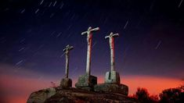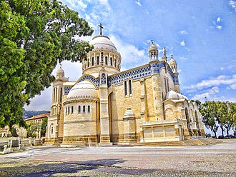
NUESTROS HUÉSPEDES
Los meses pasados no han sido tiempos de muchos ni grandes viajes. Todos conocemos las razones. Sin embargo, a medida que el confinamiento se ha ido relajando, las ganas de viajar –recuperar lo perdido- han ido aumentando.

Hemos tenido la visita de Agustín Arteche, Cesáreo Hoyuela y Oscar García para el Consejo de Sector, celebrado los días 2 y 3 de julio.

Después de varios meses de confinamiento en África del Sur, José Manuel Gordejuela se presentó en Madrid el 13 de julio, camino de Jerusalén. Pero resulta que Israel tiene todavía sus fronteras cerradas. Así que José Manuel se ha visto sometido a un segundo “confinamiento”, esta vez en Madrid: ¡un poco más cerca de Jerusalén!

El mismo 13 de mayo llegaba también a Madrid desde Roquetas de Mar José (“Pepe”) Morales. Pepe se quedó unos días en Madrid, no por el

confinamiento, sino para cuidados médicos, que necesitaba con cierta urgencia. Pepe repitió su visita a Madrid en el mes de agosto por las mismas razones.
También Gonzalo Bonilla ha pasado unos días con nosotros en Madrid mientras el dentista hacía su trabajo para que Gonzalo pueda saborear mejor los majares de Banicassim.
Jesús de Esteban nos alegró en la segunda mitad de agosto con una de sus habituales visitas, y con unas cuantas botellas del sabroso Valderiz, fruto de las viñas y de la bodega de su hermano en Roa (Burgos).
Y… alguno más ¡que se me habrá olvidado!
NUESTROS DIFUNTOS: MAYO–SEPTIEMBRE 2020

En la noche del día 2 de junio, la Hermana Matilde Fernández Bravo de las Hermanas Misioneras de Nuestra Señora de África (Hermanas Blancas), que llevaba 8 años en la Cdad-Residencia DOMUSVI-ALCALÁ, hizo un Ictus de graves consecuencias. Del Hospital de Alcalá la derivaron a la unidad de Ictus del Hospital de la Princesa de Madrid, donde hicieron todo lo posible para ayudarla, pero sin resultado. Matilde entró en una situación de coma hasta que el día 12 nos dejó para pasar a la plenitud de la VIDA en DIOS. Él es nuestra esperanza, y para Él nuestra gratitud por la vida misionera de nuestra hermana. Durante los 8 años que Matilde ha vivido en esta Residencia, con su espíritu de sencillez y de servicio ha ido sembrando alegría y paz en el corazón de muchas personas. Ahora descansa en la Paz del Señor, y desde El intercede por todos nosotros.
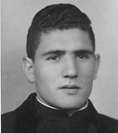
El 25 de Julio falleció en Astorga nuestro antiguo compañero José García García. Después de su juramento y ordenación sacerdotal en junio de 1966, Pepe trabajó durante unos años en el Congo y en Uganda. También hizo animación misionera en Madrid y Barcelona. En 1975 se incardinó en la diócesis de Astorga, en la que ha ejercido el ministerio hasta su fallecimiento.

En Memoria de EUGENIO BACAICOA
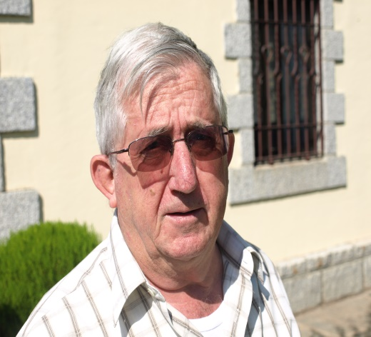
A Eugenio le encantaba recordar y repetir con una sonrisa maliciosa las palabras clásicas de todas las abuelas del mundo y especialmente de la suya: “mi nieto es el más guapo del mundo y el más listo de su clase en la escuela”. Y la verdad es que todos aquellos que hemos tenido la suerte de vivir con él en Africa o en España podemos decir que Eugenio era un gran compañero y amigo, optimista y con buen humor, un sólido pilar en la vida de comunidad, al que podríamos definir con todo cariño como “un fanfarrón humilde”. Por eso había nacido en Puente la Reina!
También lo recuerda así un sacerdote burkinabé a quien de chaval Eugenio llevó al seminario: “El Padre Bacaicoa fue un gran misionero en mi diócesis, animador de comunidades cristianas, cercano a la gente, pastor de la juventud, guitarrista y cantor, un apóstol valiente”.

Eugenio había nacido en el año 1941 en Puente la Reina, Navarra. Si no lo sabias al saludarlo por primera vez, pronto lo harías, orgulloso como era de su familia y de su pueblo natal, parada obligada en el camino de Santiago, con sus iglesias y conventos antiguos, y su precioso puente romano que abre la ruta hacia Compostela.

Eugenio había seguido la formación clásica de los Padres Blancos de aquella época: Seminario menor y Filosofía en el Seminario de Pamplona, noviciado en Gap, Francia, y teología en Heverlee, Belgica. Después de su ordenación sacerdotal en 1968, marchó al Alto Volta, hoy llamado Burkina Faso, a la diócesis de Diebugu. En 1972 Eugenio fue nombrado consejero provincial.

Poco después lo nombraron párroco e hizo parte de la última comunidad Padre Blanco en esa diócesis. Eugenio solía contar que cuando retornaba a Africa después de las vacaciones, se escapaba de madrugada de su casa paterna para evitarles pasar un mal rato a sus padres ya mayores!

En 1977, Eugenio fue nombrado a la animación misionera en España, a Bilbao concretamente. Más tarde, la Provincia de España volvería a pedir su servicio de nuevo en el año 1987 como responsable del Africanum y del pequeño número de estudiantes que había en el Centro de formación.

En el año 1993, Eugenio volvió a Africa, a un país diferente, el Chad, y para un trabajo nuevo: una escuela de catequistas, en Bendone, diócesis de Doba. Al acabar el contrato con el obispo para ese trabajo, Eugenio volvió a Burkina Faso. Allí en 1999 fue nombrado a un cargo de mucha responsabilidad: Regional de Ouagadougou (1999-2005), en un territorio amplísimo que se extendía hasta Zinder en Niger. Tuvo que hacer muchos viajes y kilómetros para visitar y animar a las comunidades de misioneros, todavía numerosas en aquella época. El Padre Regional de Burkina Faso lo recuerda con estas palabras: « Podemos decir que la vida misionera de nuestro compañero Eugenio Bacaicoa estuvo muy llena con responsabilidades importantes a nivel de la formación, en la pastoral parroquial y en tareas de gobierno de la Sociedad, tanto en España como en el Chad y Burkina Faso”.

En todos esos años, Eugenio guardó un secreto que solo los amigos conocíamos: los domingos por las tardes se encerraba en su despacho para seguir Carrusel Deportivo de Radio Nacional de España. Había que gozar y sufrir con sus dos equipos del alma: el Osasuna y el Barça.

En 2005, Eugenio volvió definitivamente a España por problemas de salud en la piel, que aconsejaban alejarse del sol africano. Desde su residencia en el Africanum de Madrid, ya sin estudiantes, echó una mano en los diferentes servicios y responsabilidades que le pedía la Provincia de España, principalmente en la colaboración con el SCAM (Servicio Conjunto de Animación Misionera) y la animación de grupos de oración de jóvenes con espíritu misionero e interesados en Africa.

Con el cierre definitivo del Africanum Eugenio ofreció su servicio pastoral a la diócesis de Madrid, siendo designado Coordinador de Misiones de la Vicaría I de Madrid y fue nombrado párroco de El Berrueco y otros dos pueblos vecinos de la sierra madrileña. Allí vivió feliz unos años de apostolado, de silencio y oración. Quizás pensando en otro carisma de los monjes, él también producía un licor de origen navarro. El Pacharán. Decía que era el mejor y lo guardaba para sus visitas y amigos.

El último destino en su vida misionera fue Pamplona, en el año 2017. Se dice que los elefantes vuelven para morir al lugar donde nacieron. En los últimos meses, el estado de salud de Eugenio había ido deteriorándose gradualmente. Es la razón por la que fue ingresado el día 26 de junio en la Residencia Beloso Alto de Pamplona.

Los buenos cuidados recibidos en esa residencia no fueron suficientes para devolverle a la vida normal. Eugenio fue apagándose lentamente, y se nos fue discretamente a la casa del Padre el 21 de julio de 2020. Le acompañamos con nuestro recuerdo y con nuestra oración fraterna. Que descanse eternamente en la paz del Señor.

Juan José Osés


NOTICIAS DE UNOS Y OTROS

Luis Arcos

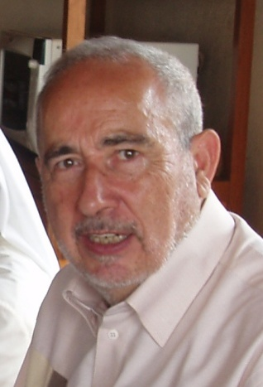
Nos estamos acostumbrando últimamente a recibir noticias, a menudo preocupantes, sobre la difícil situación de nuestros compañeros en la República Democrática del Congo. En la primera semana de agosto nos informaron que uno de ellos, Luis Arcos, había sido hospitalizado, afectado al mismo tiempo por varias dolencias importantes. Algo no muy sorprendente a sus años, que no son pocos. El 22 de agosto cumplió 79. En la comunidad de Madrid celebramos las dos cosas: su cumpleaños y su recuperación, y… también rezamos expresamente por él y por sus intenciones. Nos alegra saber que Luis va superando con buen ánimo esos problemas de salud, y que está recuperándose satisfactoriamente. Un poco más de descanso y de cuidado, y “tira p’alante”. Que así sea.

LA MISION EN LAS PERIFERIAS: ROQUETAS DE MAR

El fenómeno de la migración no es una nueva realidad. Nuestros propios países han sido moldeados por ella a lo largo de la historia. Hoy, como podemos ver a nuestro alrededor, este fenómeno ha polarizado a ciertos segmentos de la población. La mala comprensión del problema de la migración, junto con la pobre explicación de los hechos, hace que las respuestas dadas sean igualmente deficientes. Ni las políticas que invierten cantidades increíbles de dinero en el fortalecimiento de las fronteras, ni los medios de comunicación ayudan a ver con serenidad y visión positiva la llegada de personas nuevas y diferentes a estas tierras. El miedo y la sospecha parecen tener la ventaja por el momento; el desafío de pasar de la hostilidad a la hospitalidad sigue sobre la mesa.

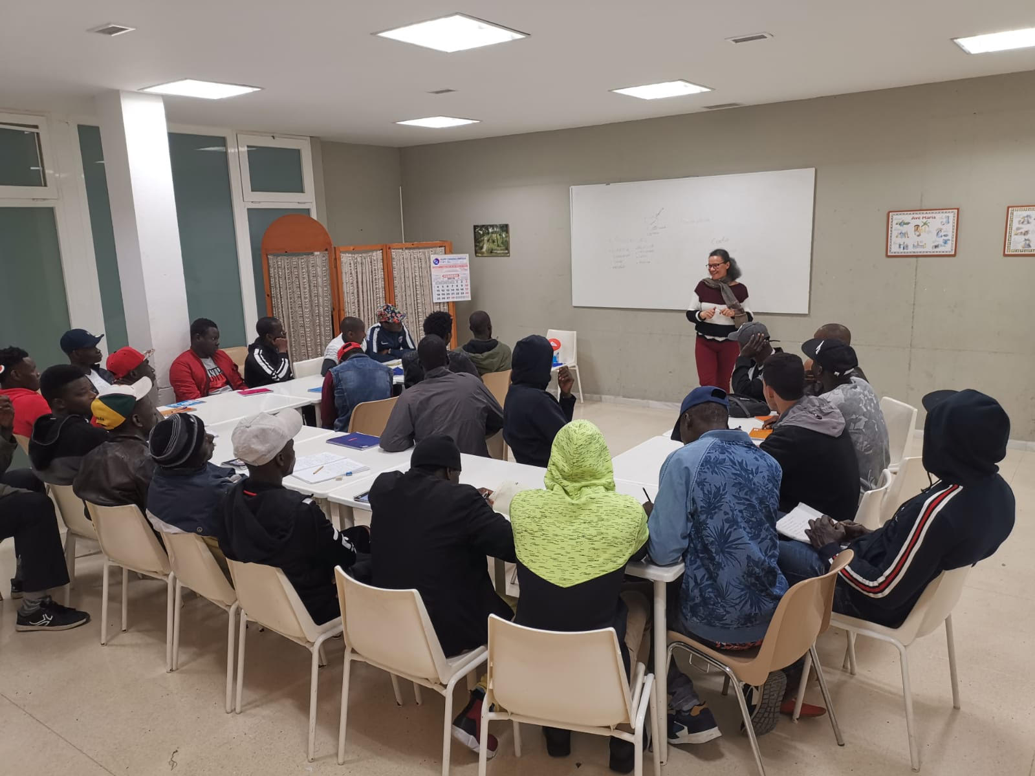

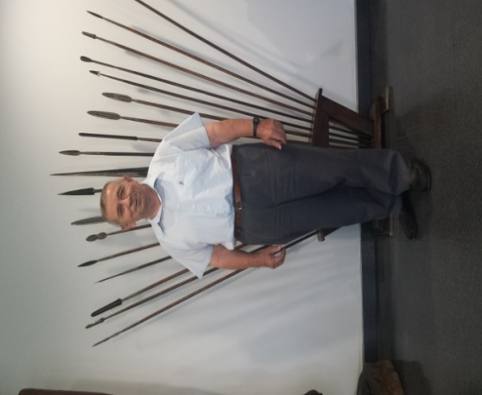
La Comunidad de Roquetas de Mar comenzó a fraguarse durante el mandato del Provincial P. Benito Undurraga (1992-1998). En la reunión de sacerdotes de la Navidad de 1997, en Aguadulce, un misionero de África-Padre Blanco, propuso al obispo una posible colaboración de los Misioneros de África con la diócesis de Almería en el mundo de los inmigrantes africanos. El obispo se mostró muy interesado y sugirió que los Padres Blancos hicieran una propuesta. Se consideraron varias opciones: ocuparse de una parroquia o dedicarse a la integración de los africanos en las diferentes parroquias en donde se encontraban ubicados. Se optó por ésta última fórmula, y los misioneros ayudarían a los párrocos en dicha tarea. A finales de 1999 se retoma el diálogo con el obispo de Almería y, a comienzos de 2000, se firma un contrato, por tres años, válido hasta enero de 2003 y renovable cada tres. El 12 de enero del año 2000 se instalaron provisionalmente en la parroquia del Parador (Roquetas de Mar) los PP. Joaquín Alegrías (misionero en Malawi) y Gabriel Cuello (misionero en Malí) y, al año siguiente, se trasladaron a Roquetas de Mar, a una casa en el barrio de las 200 viviendas, donde la presencia de migrantes africanos es muy numerosa; al mismo tiempo se les encomendaba la parroquia de San Juan Bautista, que todavía no estaba construida.
Cesáreo Hoyuela

La Comunidad acoge a los inmigrantes (sobre todo subsaharianos) que llegan a Roquetas de Mar, llenos de sueños e ilusiones después de haber puesto sus vidas en peligro en el largo camino a través del mar. Se trata de un proyecto de acogida, atención y ayuda a la integración de tantos hermanos del desierto y del mar.

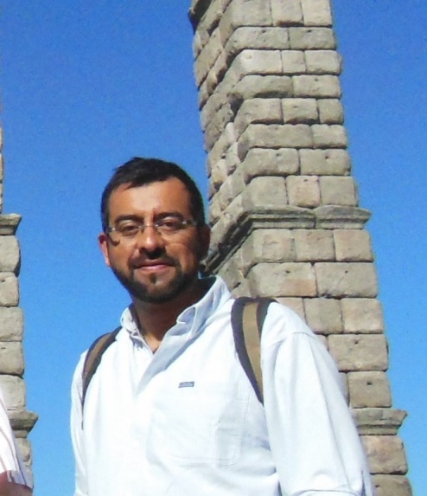
Este proyecto tiene dos vertientes: Una directamente pastoral, con un catecumenado de jóvenes y adultos, y otra de carácter social. En estas dos vertientes colaboramos con un grupo de más de veinte voluntarios: maestras jubiladas o en activo, médicos, abogados, religiosas y sacerdotes.

Somos una comunidad internacional e intercultural, Oscar, mejicano, que ha hecho la misión en Ghana; Cesáreo Hoyuela, español, misionero en Burkina faso; Alick Mwamba, zambiano, misionero en Burkina Faso y Mali, y un seminarista ruandés. Vivimos en el barrio de las 200 viviendas que, a pesar de su mala reputación en el resto de la ciudad, es un lugar simpático, animado, colorido y multicultural. Aquí tienes un sabor de África en esta ciudad que es reconocida en toda España por su turismo. Oscar García

El vecindario donde vivimos es también el lugar donde los recién llegados de África a menudo son recibidos por personas de sus propios países, que los albergan, les dan de comer y les ayudan a dar los primeros pasos en este nuevo país, incluso para encontrar un pequeño trabajo en la agricultura.

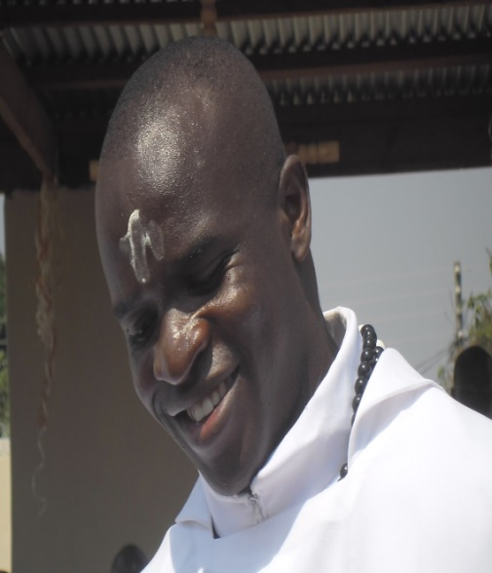
Acoger y acompañar, promover e integrar como propone el papa Francisco, parece ser la mejor manera de describir nuestra misión en Roquetas de Mar. Estas actitudes se unen de manera concreta, por un lado, a través de la dimensión social de nuestra presencia (Centro Intercultural África y todos sus servicios sociales), y por otro lado, una dimensión específicamente religiosa (Catecumenado para inmigrantes africanos en varias parroquias de nuestra área).

Las experiencias de misión en África que nos han transformado en los hombres que somos hoy son una ayuda en nuestro ministerio de compasión,
requerido en estas circunstancias. Alick Mwamba

Los inmigrantes viven en un contexto social que no les mira siempre positivamente; viviendo en grupos, pero lejos de sus propias familias; solos y con poca capacidad para encontrar una pareja adecuada. Viven con el dolor de saber que la "leche y la miel" que buscaban pueden casi verse y casi tocarse, pero todavía no les pertenece. Son personas fuertes y resistentes.

Así es como seguimos siendo fieles a nuestra vocación misionera y al carisma de nuestro fundador Lavigerie que nos invitaba a “amar África y los africanos”. Nuestra misión continúa en esta ciudad costera del sur de España, que se encuentra justo al otro lado de África. Es la misma misión cuya llamada aceptamos en nuestra juventud para anunciar la Buena Nueva a los africanos.

Juan Manuel Pérez Charlín

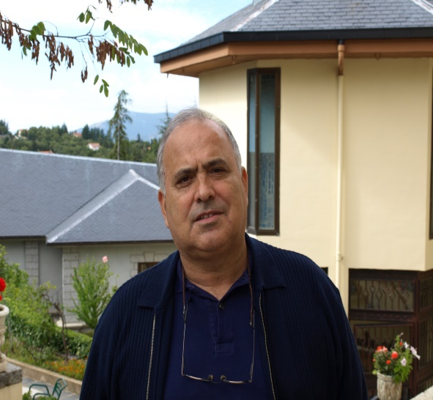
Manuel Gallego, Padre Blanco, cuatro décadas de experiencia entre Mali y Burkina Faso

Pasión por el prójimo y por Africa. Podría ser perfectamente una frase que resume la vida de Manuel Julián Gallego Gómez, Misionero de África (también conocidos como Padres Blancos), que lleva más de media existencia en este continente ayudando a los más necesitados, y llevando la palabra de Jesús a todos los rincones de los dos países en los que ha ejercido su labor misionera: Mali y Burkina Faso.

El padre Manuel tuvo muy clara desde el principio su vocación. Jienense de nacimiento (La Puerta de Segura) y ciudarrealeño de adopción (vivió en Alcázar de San Juan por el trabajo de su padre), a los diez años ingresó en el seminario diocesano de Ciudad Real.

Otra idea que estaba bien marcada en la mente de nuestro misionero era que “la diócesis se me quedaba pequeña, mi pasión era África”. Enseguida quiso enrolarse en esta aventura y, para ello, habló con los jesuitas. “Ellos me aconsejaron que acudiera a los Padres Blancos, ya que eran los que centraban intensamente su labor en el continente africano”.

“A los dos o tres meses de ese primer contacto misionero, tuvo lugar la organización de una semana de Misionología en Ciudad Real. Fue el momento en que entré en contacto con ellos y, a partir de ahí, todo echó a rodar”.

Al año siguiente Manuel se fue a Paris para hacer el noviciado. Hablamos de 1974-75. Luego dos años de Teología en Estrasburgo y otros dos de pastoral en Mali, para volver después a Estrasburgo y concluir su formación.

Primera etapa: Malí

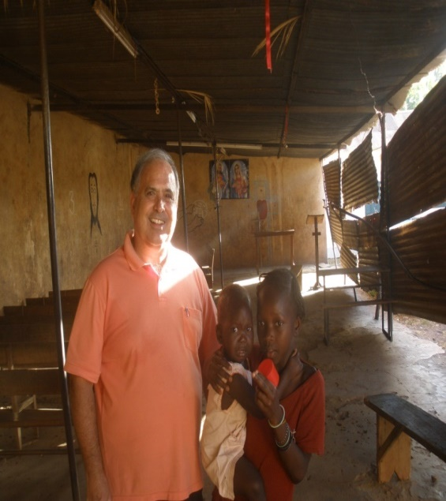
Fue en 1980 cuando desembarcó en Malí. ”Me enviaron a la diócesis de Sikasso. Mi sueño se había visto cumplido, y allí he permanecido hasta 2001. Después de este año y hasta 2013, he desarrollado mi labor misionera en la capital, Bamako”.

En la zona de Sikasso, Manuel siempre estuvo en la parroquia de la comunidad rural de Karangasso, junto a las Hermanas Dominicas Misioneras de Canpagne. “Ellas se encargaban sobre todo de la labor de la escuela y del dispensario, mientras que nosotros hacíamos giras pastorales”.

Los otros dos grandes campos en los que Manuel, sus compañeros Padres Blancos y las hermanas misioneras tuvieron una gran implicación fueron los del desarrollo social y la educación. “Teníamos que enseñarles a leer y escribir. Las familias, por lo general, no enviaban a los niños a la escuela, sino a trabajar al campo, a cuidar del rebaño... De una familia de siete u ocho niños, tan solo uno o dos iban al colegio. Por eso, teníamos que hacer un gran trabajo de escolarización y alfabetización. Y no solo de los niños, sino también de jóvenes y adultos”.

En el terreno del desarrollo, la labor era tanto o más importante aún, si cabe. “Construcción de pozos, carreteras y pantanos; plantación de árboles; la atención del dispensario... Todos eran proyectos comandados desde la misión, aunque obviamente se contaba con la ayuda de diversas organizaciones, como era el caso de Manos Unidas, e incluso con alguna entidad local, como la Compañía Maliense del Textil. Hasta tal punto llegaba el trabajo de desarrollo de los Padres Blancos en esta zona rural de Malí que simplemente el dispensario cubría un radio de actuación de 80 kilómetros”.

Hasta 1991, Manuel tuvo que convivir con el régimen dictatorial de Moussa Traoré. A pesar de la falta de libertad política, “el país vivía en cierta tranquilidad. Por lo que respecta a la Iglesia, en todo momento hemos trabajado a gusto. Y eso que los cristianos éramos el 1% de la población (ahora puede rondar el 6%). Nuestras escuelas estaban conformadas por un 80% de musulmanes, algunos de religión tradicional y el resto, católicos”.

La etapa final de Manuel en Malí coincidió con la gran crisis de seguridad de 2011, momento en el que se produce la toma de parte del país por los islamistas. “Yihadistas venidos de Libia y Argelia quisieron hacerse con el poder, pero la intervención del ejército francés en 2012 lo impidió. Tras las elecciones de 2013, se vive una relativa seguridad en el centro y sur de la nación, pero el norte es una zona de continuo conflicto”. La Iglesia, durante ese tiempo, también ha vivido momentos muy duros.

Segunda etapa: Burkina Faso

Con el regreso de cierta normalidad a Malí, los Padres Blancos recurren a Manuel para rematar un par de proyectos muy interesantes que estaban llevando a cabo en Burkina Faso: la construcción de un centro para jóvenes y una residencia para misioneros. “En la segunda ciudad del país, Bobo-Dioulasso, pusimos en marcha un gran centro formativo y cultural, con una biblioteca de más de 70.000 libros, la más grande de Burkina. Además, contaba con salas de estudio, ya que los jóvenes no tenían facilidad para poder realizar las tareas en sus casas”. Los hogares allí suelen tener deficiencias en el suministro de agua o de luz, y cuentan con espacios muy reducidos, al vivir mucha gente en pocos metros cuadrados.

Este centro era perfecto para ayudarles. “Con horario de 8 de la mañana a 10 de la noche, acceso a informática, Internet, películas... Contamos ya con más de 800 inscritos”.

En 2016 se acabaron todos los trabajos relacionados con el centro de jóvenes y la residencia de Padres Blancos. Manuel creyó que había llegado el momento de volver a Malí a continuar con su labor, pero la congregación pensó en él para llevar en Burkina la parroquia de San Juan Bautista, que habían puesto en marcha recientemente. “Y ahí me he quedado por ahora”.

Comparando sus dos experiencias, el padre Manuel reconoce que “la sociedad malí, de gran influencia islámica, es acogedora con respecto al cristianismo, pero quizá vive más al día y es más desordenada que la de Burkina. Esta última, influenciada por Occidente, tiene una mentalidad más abierta, más organizada... Ambas nos han acogido, si bien es cierto que la de Burkina un poco más”. En estos 40 años de vida en África, el misionero de los Padres Blancos ha conocido “una evolución positiva en ambos países, pero seguimos teniendo mucho trabajo por delante que realizar”.

Durante cinco meses, el coronavirus ha impedido el regreso de Manuel a Burkina. Finalmente ha podido hacerlo el 28 de agosto. Tiene claro que la pandemia del Covid-19 “ya está entrando en estos países de África y está sembrando el pánico. Las infraestructuras allí son muy débiles como para afrontar algo tan grave como esto. Esperemos ser capaces de contenerlo”. Un mensaje que ahora es extensivo a todo el planeta, pero el eslabón débil siempre es el mismo. Habrá que confiar en que, por una vez, África no sea la gran damnificada de la catástrofe y en que nuestro misionero pueda seguir promoviendo el desarrollo humano y cristiano en el país.
EL CORONAVIRUS VISTO DESDE ÁFRICA

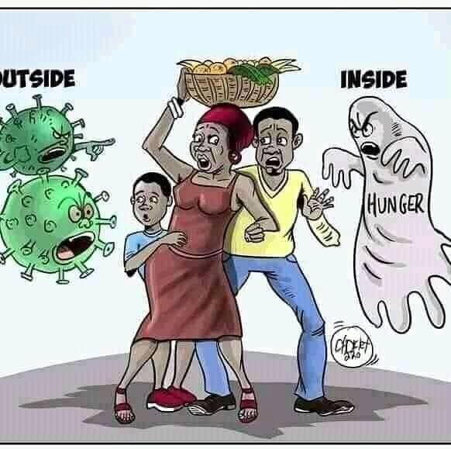
FUERA DE CASA DENTRO
CORONAVIRUS HAMBRE

¡¡¡ FELICIDADES !!!


MES | NOMBRE | FECHA Y AÑO
Septiembre | Fernández Manuel  Gordejuela J. Manuel  Ostos Francisco  Sotillo Vicente  Ochandorena Camilo | 01-09-54  08-09-41  17-09-49  22-09-36  25-09-38
Octubre | Ramos Justo  Continente Alfonso  Salas Jesús  Sarasola José María  Pedro Sala | 11-10-34  17-10-32  18-10-35  20-10-38  30-10-42
Noviembre | Donayre Francisco  Bacaicoa Eugenio  Esteban Rafael  Esteibarlanda Jesús | 14-11-34  15-11-41  18-11-39  28-11-37
Diciembre | Caro Eugenio  Fraile Saturnino  San Juan Jesús M  Borja Atallah  Jimeno Jesús  Zubiría Jesús | 04-12-30  20-12-39  21-12-41  23-12-29  25-12-35  25-12-38






INFORMACIÓN DETALLADA SOBRE PROTECCIÓN DE DATOS

RESPONSABLE DEL TRATAMIENTO:
MISIONEROS DE AFRICA
CIF: R2800115D
DIRECCION: CL. LIEBRE, 25
TLF: 91.574.04.00
EMAIL: paes@planalfa.es

FINALIDADES DE TRATAMIENTO

DONACIONES
Llevar a cabo la donación
Gestión contable, fiscal y administrativa de las donaciones
Realizar órdenes de adeudo domiciliadas en su cuenta, si procede.
Ejercicio de los derechos del titular de los datos.

SUSCRIPCIONES
Llevar a cabo el alta de suscriptor
Gestión administrativa de los datos para el envío de la “revista”.

COMUNICACIONES INFORMATIVAS en relación a sus intereses.

LEGITIMACIÓN PARA EL TRATAMIENTO
Mediante consentimiento expreso y/o aceptación de condiciones.

DESTINATARIOS DE SUS DATOS
Entidad bancaria de MISIONEROS DE AFRICA y entidad bancaria del titular de los datos para hacer efectiva la orden de domiciliación bancaria de acuerdo con la normativa vigente.
Administración tributaria con competencia en la materia para el cumplimiento de finalidades estrictamente legales y fiscales.
Empresa distribuidora.

PERIODO DE CONSERVACIÓN DE SUS DATOS
Los datos personales facilitados por el interesado serán conservados durante el tiempo que dure la prestación o cuando el usuario comunique que desea finalizar su relación con MISIONEROS DE AFRICA.

DERECHOS DEL TITULAR DE LOS DATOS
Tiene derecho a retirar el consentimiento otorgado para el tratamiento de sus datos en cualquier momento. Adicionalmente podrá ejercitar sus derechos de acceso, rectificación, supresión, oposición, limitación y portabilidad. Del mismo modo, cuando el interesado considere que MISIONEROS DE AFRICA ha vulnerado los derechos que le son reconocidos por la normativa aplicable en protección de datos, podrá reclamar ante la Agencia Española de Protección de Datos.

El interesado podrá contactar con el Delegado de Protección de Datos de MISIONEROS DE AFRICA tanto para ejercitar sus derechos como para realizar cualquier consulta sobre el presente tratamiento de datos.

